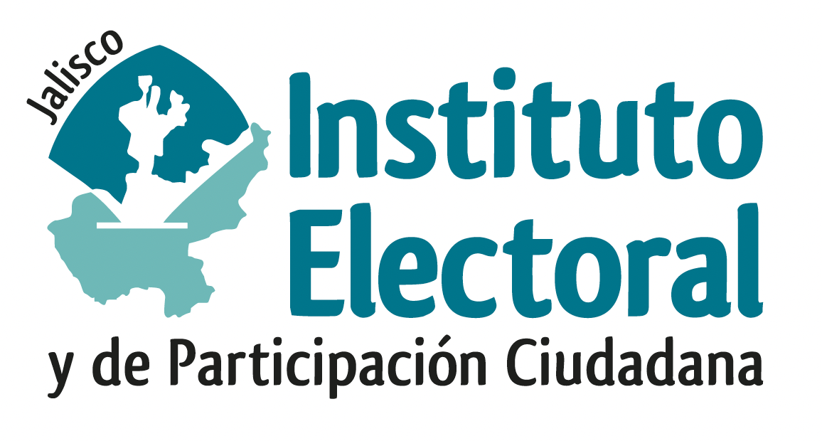

Primera sesión extraordinaria de la Comisión de
Prerrogativas a Partidos Políticos

Fecha: 11 de diciembre de 2023
Hora: 13:00 horas
Videoconferencia

Orden del día:

- Presentación y, en su caso, aprobación del orden del día.

- Proyecto de acuerdo del Consejo General del Instituto Electoral y de Participación Ciudadana del Estado de Jalisco, por el que se aprueba el lineamiento para el registro de candidaturas y criterios de reelección en la postulación a cargos de elección popular para el proceso electoral local concurrente 2023-2024, en el estado de Jalisco.

________________________________
Martha Cecilia González Carrillo
Secretaría Técnica de la Comisión de
Prerrogativas a Partidos Políticos

